Р О С С И Й С К А Я Ф Е Д Е Р А Ц И Я
Б Е Л Г О Р О Д С К А Я О Б Л А С Т Ь

АДМИНИСТРАЦИЯ СЕТИЩЕНСКОГО СЕЛЬСКОГО ПОСЕЛЕНИЯ
МУНИЦИПАЛЬНЫЙ РАЙОН «КРАСНЕНСКИЙ РАЙОН»

РАСПОРЯЖЕНИЕ

« 17 » июля 2014 года № 110-р

О внесении изменений в распоряжение
администрации Сетищенского сельского поселения
от 12.02.2013 года № 27-р

В связи с организационно-штатными изменениями в администрации Сетищенского сельского поселения:
1. Внести в распоряжение администрации Сетищенского сельского поселения от 12.02.2013 г. №27-р «Об утверждении состава антинаркотической комиссии на территории Сетищенского сельского поселения»:
1.1. Вывести из состава комиссии по делам несовершеннолетних и защите их прав, утвержденного в пункте 1 названного распоряжения:
- Головина Виталия Александровича.
1.2. Ввести в состав комиссии по делам несовершеннолетних и защите их прав:
- Федяеву Гульнару Алексеевну – главу администрации Сетищенского сельского поселения – председателя комиссии.
2. Настоящее распоряжение вступает в силу с 16 июля 2014 года.

3. Контроль за исполнением настоящего распоряжения возложить на главу администрации Сетищенского сельского поселения Федяеву Г.А.

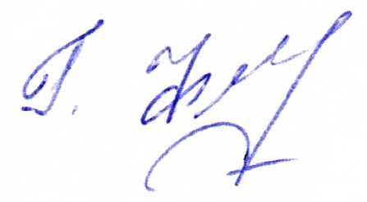
Глава администрации
Сетищенского сельского поселения Г.Федяева

